－兆豐國際商業銀行－
匯率利率資訊週報
民國一○二年一月十八日
服務項目
(1)即期外匯交易  (2)遠期外匯交易  (3)外匯保證金交易  (4)外幣轉換  (5)匯率選擇權 | (6)外匯定期存款  (7)優利投資  (8)利率交換  (9)換匯換利  (10)新台幣票券買賣
上週美元兌新台幣及主要貨幣收盤價
 | USD/NTD | USD/CNY FIXING |  | USD/JPY | EUR/USD
JAN/04(Mon) | 29.580 | 6.2860 | JAN/11(Mon) | 94.30 | 1.3406
JAN/05(Tue) | 29.585 | 6.2850 | JAN/12(Tue) | 93.46 | 1.3453
JAN/06(Wed) | 29.622 | 6.2881 | JAN/13(Wed) | 93.37 | 1.3453
JAN/07(Thu) | 29.630 | 6.2898 | JAN/14(Thu) | 92.85 | 1.3360
JAN/08(Fri) | 29.750 | 6.2793 | JAN/15(Fri) | 93.48 | 1.3362
HIGH | 29.750 | 6.2898 | HIGH | 94.42 | 1.3520
LOW | 29.476 | 6.2793 | LOW | 92.21 | 1.3305

上週公佈的經濟數據: 本週將公佈之經濟數據：
2/13 美國1月零售銷售月率  2/14 日本第四季GDP  日本2月央行利率決議  美國上周初請失業金人數  美國上周續請失業金人數  2/15 美國2月紐約聯儲製造業指數  美國1月工業生產月率  美國2月密西根大學消費者信心指數 | 2/19 美國2月房價指數  2/20 美國1月新屋開工  美國1月生產者物價指數  美國1月核心生產者物價指數  美國1月營建許可  2/21 美國1月消費者物價指數  美國1月核心消費者物價指數  美國上周初請失業金人數  美國上周續請失業金人數  美國1月成屋銷售  2/22 加拿大 1月消費者物價指數

上週重要事件
- 歐洲兩大經濟體德國及法國2012年第四季經濟成長皆呈現萎縮，德國第四季經濟較第三季萎縮0.6%，為2009年全球金融危機以來之最差表現；法國第四季經濟亦萎縮0.3%，此外，歐盟統計局公布歐元區第四季經濟成長率較上年同期下滑0.9%。
- 美國勞工部公布上周初請失業金人數下降2.7萬人至34.1萬人，降幅遠超過分析師預估的6,000人，初請失業金人數呈現逐步下滑態勢，顯示美國就業市場持續改善。
- 日本央行利率決議維持指標政策利率於0-0.1%區間，此決議獲得央行委員一致通過，日本央行並如外界預期維持101兆日圓資產購買規模不變，亦宣布將繼續實施寬鬆貨幣政策，以盡快實現通膨率2%之目標水準。
- 日本央行總裁白川方明表示，將於莫斯科舉行之G20會議中，解釋日本央行之貨幣政策目的在於穩定日本經濟，而日圓走貶係起因於投資人避險情緒消退；另日本財務大臣麻生太郎稱，G20會議上沒有日本貨幣政策之批評聲浪。
- 英國央行總裁金恩表示，英國自金融危機以來之復甦腳步恐將持續落後於其他國家，而通膨率高於2%目標水準的情況預期將持續到2016年，其認為英國高通膨率，並不是因為貨幣政策過於寬鬆造成，因此金恩亦表示，英國央行不會為了壓低通膨率而收緊貨幣政策，以免破壞英國經濟緩慢復甦的步伐。
- G20財長及央行行長於會議中聲明將不會發生貨幣戰，並延後設定新的債務削減目標，此凸顯各國認為全球經濟恢復成長比削減債務更重要。


美元兌新台幣匯率走勢
JAN/18/2013
<上週走勢>
上週台幣震盪走貶，低點在29.476、高點為29.750，以29.750作收，較前週收盤價貶值8.2分。
雖然受到日圓大幅貶值影響，台幣近期也跟隨走貶，不過，在春節前的最後一個星期，意外的，出口商對於台幣的需求突然增加，因此，在二月八日春節最後一個交易日前，台幣盤中反而因為出口商的美金賣壓出現升值走勢，再加上台股表現不錯，資金亦有匯入的情況下，台幣幾度的升破29.500，所幸，日圓、韓元等亞幣的匯價都維持在區間內，並沒有特別的升值情形，因此，當台幣升破29.500後，銀行間的交易員反而不急於殺低美金。再加上進口商的美金買盤，及台幣買人民幣的需求，有效的消化了出口商的美金賣盤，因此使得匯價總能持穩於29.500附近。星期五，春節假期前，在韓元再次貶回1090、歐元匯價大幅下跌的影響下，台幣盤中急速的回貶，收盤前更一舉貶破29.700，最後以今年的新低價29.750作收。
＜未來分析＞
就春節前的交易狀況來看，可以知道，外商方面，獲利了結及匯入的金額較多，而出口商方面，賣美金的金額也較預期來的多，只不過29.500下方，明顯的，美金的買盤較大，因此使得台幣大多在29.500-29.700區間的盤整。整體來看，這一波台幣拉回修正的幅度並不大，且又在春節假期前創下今年新低，代表市場看空台幣的氣氛仍較明顯，短期貶值走勢尚未改變。
再者，G20會議對於日圓的走貶並沒有任何的意見，因此，使得市場再度的買進美金，也使得日圓再次的走弱。而這一波亞幣的下跌，很明顯是跟隨日圓的貶值，因此，預期在日圓未出現明顯的回檔前，包含台幣在內的亞幣將會維持偏弱的走勢，因此，對於短期有美金需求的人，應做適度的避險。
＜預估本週＞
預估本週區間： 29.400 - 29.800

美元兌人民幣匯率走勢
JAN/18/2013
<上週走勢>
春節前一週人民幣仍為區間整理的格局，境外人民幣(CNH)維持6.21-6.23區間，境內人民幣（CNY）則持穩於6.23附近，中間價格大部份時日皆於6.2850上方穩定訂價，僅於春節前一日走強升值至6.28下方，係因前日中國1月貿易數字強勁，人民銀行為保持人民幣匯價相對平穩，因而對前期走弱之中間價格進行修正，惟此對於CNY匯價影響有限，總體而言，春節前一週人民幣匯價未有顯著波動，除了因為臨近春節假期，市場參與度有限之外，由於人民銀行持續以逆回購釋放人民幣資金，春節前人民幣需求的壓力減緩，致使人民幣升值的動能不足，因此行情較顯膠著；一年期NDF部份與上週相較亦無明顯變化，持平於6.32附近。
上週中國數據如下：中國1月匯豐服務業採購經理人指數為54，前值為51.7，優於前值；中國1月生產者物價指數為-1.6%，前值為-1.9%，優於前值；中國1月消費者物價指數為2.0%，前值為2.5%，差於前值；中國1月貿易帳為291.5億美元，預期為220億美元，優於預期。
＜未來分析＞
春節前人民幣大致呈現整理格局，惟人民銀行中間價格雖然無連續性走勢，卻是跌多漲少的狀況，使得人民幣匯價底部有緩步墊高跡象，因此，即便人民幣長線升值趨勢不至於立即反轉，但現階段升值走勢趨緩，匯價轉以橫向整理為主。展望後市，就中國內部而言，3月初中國即將召開人大與政協兩項會議，為維持匯價穩定，人行中間價格料將平穩訂價，升值預期不高，另就國際市場來看，由於日圓目前仍處貶值趨勢，雖不致直接衝擊人民幣匯價，惟在亞幣偏弱的情勢下，人民幣單獨走強不易，爰此，預期人民幣短期將維持橫向整理格局，因此，操作上建議採區間操作因應 。

＜預估本週＞
預估本週區間： 6.2100 – 6.2600

美元兌日圓匯率走勢
JAN/18/2013
<上週走勢>
交易區間
92.21 | 94.42

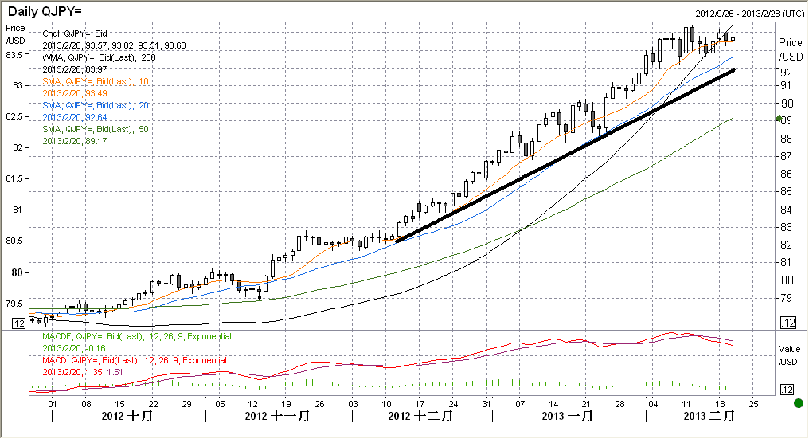
上週USD/JPY維持高檔盤整的走勢。上週一開盤於92.80左右價位，紐約時段在ㄧ美國官員表示支持日本結束通縮的一切努力言論後，於盤中創下94.42的近期新高。但隨著日本央行會議(2/14)及20國集團會議(2/15)議期的接近，在政治不確定之下，放空日圓的投資人開始削減部位，USDJPY匯價最低來到92.21附近，但低接買盤持續入場撐住匯價。週四(2/14)日本公佈之2012第四季GDP較前一季萎縮，且連續三季度皆呈現負成長，經濟的低迷更給予日本政府寬鬆的理由，USDJPY匯價獲得支撐。週五公佈之20國集團會議公報草稿並未針對日幣貶值提出批評，投資人解讀為USDJPY匯價水準尚在G20可容忍的範圍，投資人繼續買入USDJPY，並在EURJPY等交叉盤持續推升下，USDJPY匯價逐步墊高回到93.50的水準，最後收在93.48。
上週日本及美國數據如下:美國1月零售銷售數據，預測為-0.1%，結果為+0.1% ; 日本2012第四季GDP，預測+0.1%，結果為-0.4%；美國當週初領失業金人數，預估為增加36萬人，結果為增加34.1萬人；日本12月工業生產，預估-7.8%，結果為-7.9%。
＜未來分析＞
上週USD/JPY維持在上升軌道，雖然有獲利了結的賣壓，但只要接近92.00價位就有低接買盤出現，可見多頭氣氛仍在。且日本30年期公債殖利率近期仍維持在低檔，顯示日本的通膨仍未出現，在通膨數據未達到預定目標之前，弱勢日元不變。此外，近期日本公佈之經濟數據並未見改善，這也給予日本政府繼續寬鬆的理由。日本近期即將任命新任的央行總裁，預計新任總裁確定並上任後，日本將開始積極推出其經濟刺激政策。綜合來看，USD/JPY中長期持續走升的趨勢尚未改變，因此操作上建議持續作多USD/JPY，下方支撐位於上周的低點92.20附近。
＜預估本週＞ 美元兌日圓：92.20-96.00


歐元兌美元匯率走勢
JAN/18/2013
<上週走勢>
交易區間
1.3305 | 1.3520

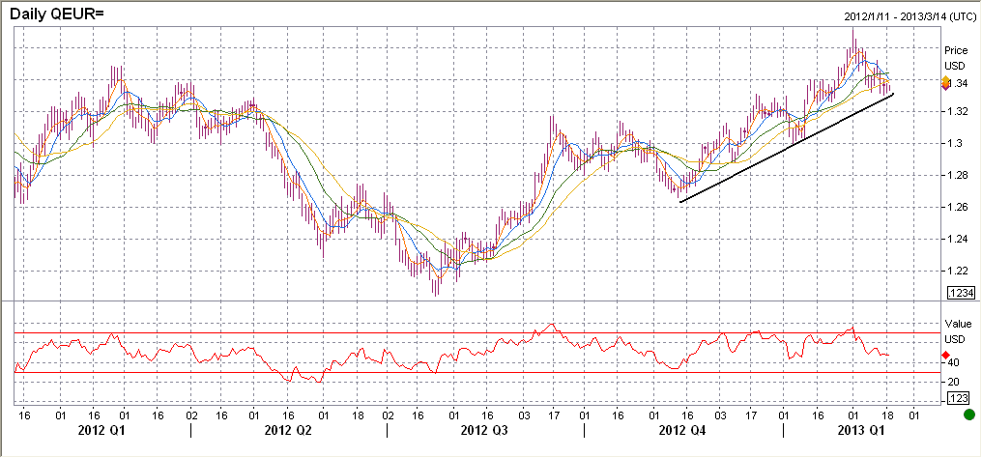
週初EUR/USD因自前波高點1.3711跌至02/08收盤1.3363已達技術面支撐點1.3374附近，加以歐洲央行管委魏德曼稱歐元升值情形並不嚴重，降低投資人部分疑慮，匯價呈現小幅反彈之趨勢。週三因美國公佈之1月零售數據與歐元區公布之12月工業生產年增率分較預期或前期表現佳，且因隔日歐元區將公布GDP數據，市場觀望氣氛較濃，EUR/USD走勢震盪，最後收在平盤1.3453附近。週四德國媒體報導歐洲央行擔憂歐元走强將傷害歐元出口以及阻礙歐元經濟復甦，加以歐元區與德、法兩國公佈之GDP數據均較預期差，迫使EUR/USD匯價跌至1.3360附近。週五則因匯價再次接近技術面支撐點，逢低有買盤承接，且無進一步利空消息傳出，匯價最終收平在1.3362。
上週歐元區數據如下：歐元區12工業生產年率-2.4%，前期-3.7%，較前期佳；歐元區第四季GDP年率初值-0.9%，預期-0.7%，差於預期；德國第四季GDP年率0.1%，預期0.2%，差於預期。
＜未來分析＞
雖歐洲央行官員稱歐元升值情形並不嚴重，但歐元區與德、法兩國上週公佈GDP等經濟數據偏弱，市場仍舊擔憂歐元匯價持續維持強勢會傷害歐元區出口進而妨礙歐元區經濟復甦，造成市場對歐元走勢看法偏弱。下週將公佈歐元區消費者信心指數等重要數據，且多國央行亦將公佈利率決議的會議紀要，另義大利總理大選亦將影響未來匯價走勢，預估在重大消息公佈前，匯價將呈現盤整走勢機率高。
就技術面來看，匯價在02/01創近期新高1.3711後，因遭逢多方利空攻擊，走勢偏弱。但目前匯價仍維持在上升趨勢線1.3250之上，在匯價未跌破此點前，中長線多頭格局仍未改變，建議可在上升趨勢線附近逢低承接，區間操作。

＜預估本週＞
歐元兌美元：1.3250 - 1.3500

新台幣利率走勢分析
102.2.18-102.2.23
銀行隔夜拆款利率 | 0.295﹪- 0.43%
30天期短票利率 | 0.70% - 0.72%
公債－20年期-A02103 | 1.6099% - 1.6145%
－10年期-A01109 | 1.208% - 1.2205%
－ 5年期-A02102 | 0.899% - 0.912﹪
一、年假前最後一週，行庫周轉受到年關資金需求及庫存現金墊高之牽制，拆款需
求明顯增溫，惟央行放緩沖銷力道，市場資金不緊反鬆，30天期短期票券走跌
至0.70%~0.72%，隔夜拆款利率成交在0.295%~0.43%，2/8央行標售364天期
存單1,000億元，加權平均得標利率為0.717%，同上月標售結果；本週來因通
貨持續回籠及營業稅退稅，市場資金益趨寬鬆，短期利率持平於近期低檔。

二、由於美債殖利率彈升及台股表現亮麗，引發交易員調節性賣壓，衝擊台債殖利率上漲。週三20年102-3期、10年101-9期、5年102-2期分別以1.6145%、1.213%及0.905%作收。我國外匯銀行DBU已開始辦理人民幣業務，展望台債後市，除了應留意長假期間美債的走勢，以及日、韓貨幣的變數外，還要觀察國內開辦人民幣業務之後，對台幣資金的排擠效應。預期農曆春節過後，5年期指標債102-2將呈震盪格局，交易區間為0.88%～0.93%。

